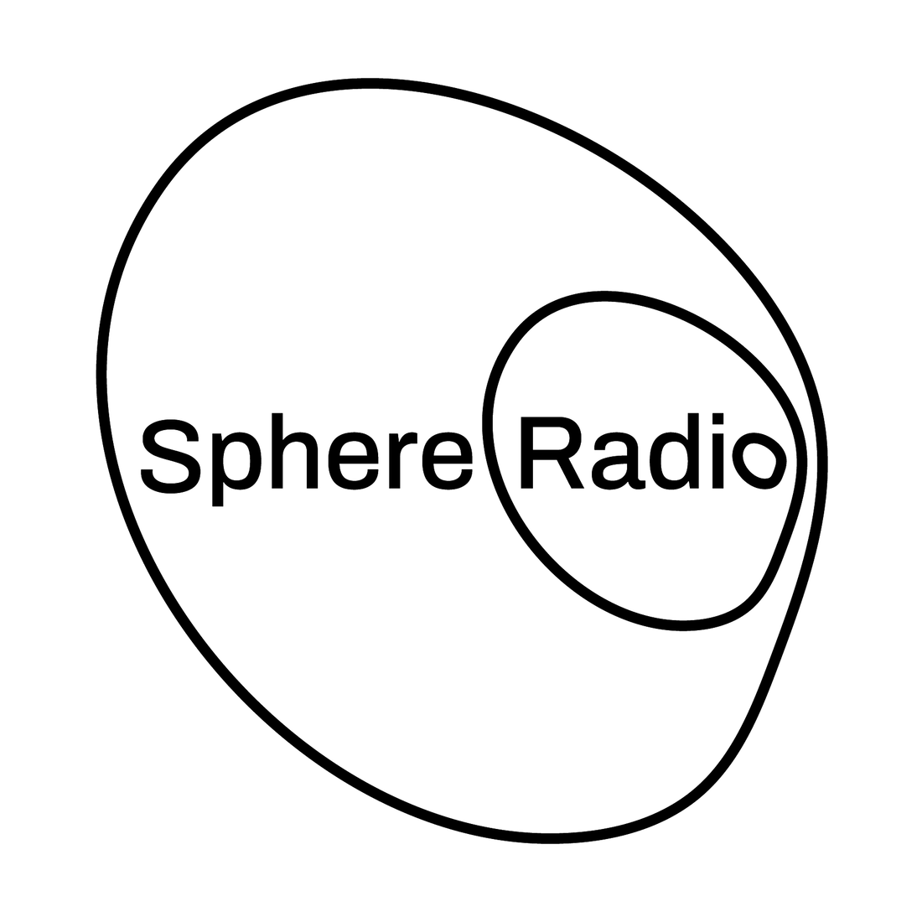
Beitrittserklärung

Liebe Sphere,
hiermit beantrage ich meine Aufnahme in den Sphere Radio e.V. als

- förderndes Mitglied
- förderndes Mitglied, ermäßigt
- ordentliches Mitglied
- ordentliches Mitglied, ermäßigt
- aktives Mitglied
- juristische Person

___________________________________ ___________________________________
Name (Vorname, Name) Geburtsdatum

____________________________________________________________________________
Anschrift (Straße, Hausnummer, PLZ, Ort)

___________________________________ ___________________________________
E-Mail-Adresse Telefonnummer

___________________________________
gewünschtes Eintrittsdatum

Ich erkenne das Sphere Radio Selbstverständnis und die Vereinssatzung an. Die Mitgliedschaft ist jeweils zum Jahresende (31.12.) mit einer dreimonatigen Frist schriftlich kündbar. Nach Absprache kann aber eine frühere Beiträge Erlassung vereinbart werden.

___________________________________ ___________________________________
Ort, Datum Unterschrift

___________________________________
(Unterschrift gesetzl. Vertreter)

Mitgliedschaften

- Förderndes Mitglied (4,00 € Monat, 48,00 € Jahr/ ermäßigt* 3,00 € Monat, 36,00 € Jahr)
- Ermäßigter Eintritt Veranstaltungen (Mitgliedsausweis)

- Ordentliches Mitglied (4,00 € Monat, 48,00 € Jahr/ ermäßigt* 3,00 € Monat, 36,00 € Jahr)
- Teilnahme Mitgliederversammlung, Stimm- und Rederecht
- Ermäßigter Eintritt Veranstaltungen (Mitgliedsausweis)

- Aktives Mitglied (4,00 € Monat, 48,00 € jährlich/ ermäßigt* 3,00 € Monat, 36,00 € Jahr)
- Teilnahme Mitgliederversammlung, Stimm- und Rederecht
- Aktives Mitwirken
- Eintritt Veranstaltungen nach eigenem Ermessen (Mitgliedsausweis)

- Juristische Person (vertraglich geregelt)
- Teilnahme Mitgliederversammlung, Stimm- und Rederecht
- Ermäßigter Eintritt Veranstaltungen zweier Vertreter*innen oder individuell geregelt (Mitgliedsausweis)

- Ehrenmitglied (freier Betrag)
- Teilnahme Mitgliederversammlung, Stimm- und Rederecht
- Ermäßigter Eintritt Veranstaltungen (Mitgliedsausweis)

*(Schüler*innen, Azubis, Student*innen, Rentner*innen, Arbeitslose, Bedürftige, Menschen mit Einschränkungen)

Mitgliedsbeiträge

Der monatliche Mitgliedsbeitrag ist unser Haupteinkommen für den Verein. Damit werden laufende Kosten wie Serverkosten, Internet, Technik, Raummiete des Studios, Verbrauchsmaterialien, Versicherungen, GEMA etc. bezahlt. Das alles ist Voraussetzung, um das Radio aufrecht zu erhalten und euch als Plattform zur Verfügung stellen zu können.

Von daher die Bitte an euch: Wenn es möglich ist, zahlt den vollen bzw. vollen ermäßigten Jahres- bzw. Monatsbeitrag.

Falls ihr nicht so viel Geld zur Verfügung habt, soll euch das natürlich nicht daran hindern, Vereinsmitglied zu werden. Kontaktiert uns gerne und sagt oder schreibt uns, wie viel ihr geben könnt. Die Gründe für die erweiterte Ermäßigung müsst ihr uns nicht nennen. Wir vertrauen auf Ehrlichkeit und einen solidarischen Umgang.

Selbstverständnis

Sphere Radio e.V. ist eine nichtkommerzielle, interdisziplinäre und freie Radio-Plattform aus dem Osten Leipzigs. Das Ziel unserer Plattform ist es, den Austausch in der Gesellschaft, sowie lokale und überregionale Vernetzung zu fördern. Die unterschiedlichen Meinungen, Bedürfnisse und Interessen unterschiedlicher Community’s sollen in einem vielfältigen Programm, in welchem emanzipatorische Sichtweisen auf Gesellschaft, Kultur, Musik und Politik im Vordergrund stehen, präsentiert werden. Radio als Stimme.

Durch die Integration von Formaten und Sendungen, deren Fokus nicht nur auf Musik, sondern auch auf Literatur, bildender Kunst, Soziokultur, Bildungs- oder Kulturpolitik liegt, stärken wir Wechselwirkungen zwischen lokalen, überregionalen und internationalen Beteiligten und reflektieren kritisch gesellschaftliche Strukturen. Wir wollen Neues ausprobieren und eine Plattform zum gemeinsamen experimentieren bieten. Ziel ist es, Verbindungen auf Augenhöhe unter allen Beteiligten zu erschaffen – ohne kapitalistischen Verwertungsdruck, konkurrenzfrei und solidarisch.

Als offener, gemeinnütziger Verein möchten wir einen niederschwelligen Zugang zur Gestaltung des Programms ermöglichen und so auch alternative Sendeformate zustandekommen lassen. Dabei können Menschen, Institutionen und Kollektive, unabhängig von ihren Vorkenntnissen, eigenständig Ideen einbringen und entweder aus unserem Studio, oder dank mobiler Sendetechnik auch von anderen Orten aus, übertragen. Im Anschluss werden die Sendungen in einem Archiv frei zugänglich gemacht.
Um der immer stärker werdenden Polarisierung der Gesellschaft entgegenzuwirken, möchten wir unsere Plattform gerne auch Menschen und Gruppen zur Verfügung stellen, die gesellschaftlich marginalisiert, sexistisch und/oder rassistisch diskriminiert sind und deshalb zur herkömmlichen Medienproduktion keinen oder nur begrenzten Zugang haben.

Sphere Radio hat keinen Platz für Rassismus, Sexismus oder jegliche andere Form von Diskriminierung.

Stay spherical!

SEPA-Lastschriftmandat

Ich ermächtige den Verein Sphere Radio e.V., Zahlungen von meinem Konto mittels SEPA-Lastschrift einzuziehen. Zugleich weise ich mein Kreditinstitut an, die vom Verein Sphere Radio e.V. auf mein Konto gezogenen Lastschriften einzulösen.
Ich kann innerhalb von acht Wochen, beginnend mit dem Belastungsdatum, die Erstattung des belasteten Betrages verlangen. Es gelten dabei die mit meinem Kreditinstitut vereinbarten Bedingungen.
Der Mitgliedsbeitrag wird jeweils zum 15. des Monats fällig und beträgt ________________ .

Zahlungsempfänger/Gläubiger: Sphere Radio e.V., Hildegardstr. 49-51, 04315 Leipzig
IBAN: DE93430609671083280400
Mandatsreferenz: Mitgliedsnummer

____________________________________________________________________________
Kontoinhaber (Vorname, Name, Straße, Hausnummer, PLZ, Ort)

___________________________________
Kreditinstitut

___________________________________ ___________________________________
IBAN BIC

___________________________________ ___________________________________
Ort, Datum Unterschrift

Wir weisen gemäß §33 Bundesdatenschutzgesetz darauf hin, dass die angegebenen persönlichen Daten unserer Mitglieder zum Zweck der Mitgliederverwaltung gespeichert, verarbeitet und genutzt werden.

Jederzeit online einsehbar: www.sphere-radio.net/satzung
ermäßigt sind alle Schüler*innen, Auszubildende, Student*innen, Rentner*innen, ALG-Empfänger, Menschen mit Einschränkungen, Menschen mit Migrationshintergrund, Bedürftige
Die Mitgliedsnummer wird vom Verein vergeben und spätestens über den erstmaligen Einzug des Lastschriftbeitrags mitgeteilt.

